

**Journée d’initiation**

**au Shiatsu assis**

***Massage détente pour tous***

**Objectif de la journée :**

*Vous initier à une technique de bien-être*

*que vous pourrez utiliser en famille ou entre amis !*

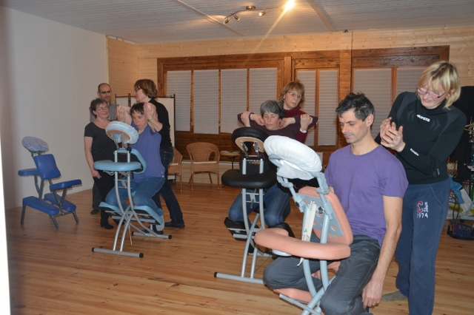

**Dimanche 01 Décembre 2024**

à Villeneuve sur Bellot

**Inscription : Laurent GRIGNON** au **06.14.36.34.07**